Fiskeregler för Varpans fiskevårdsområde 2017-03-19

Varpans fiskevårdsområde inom rödmarkerat område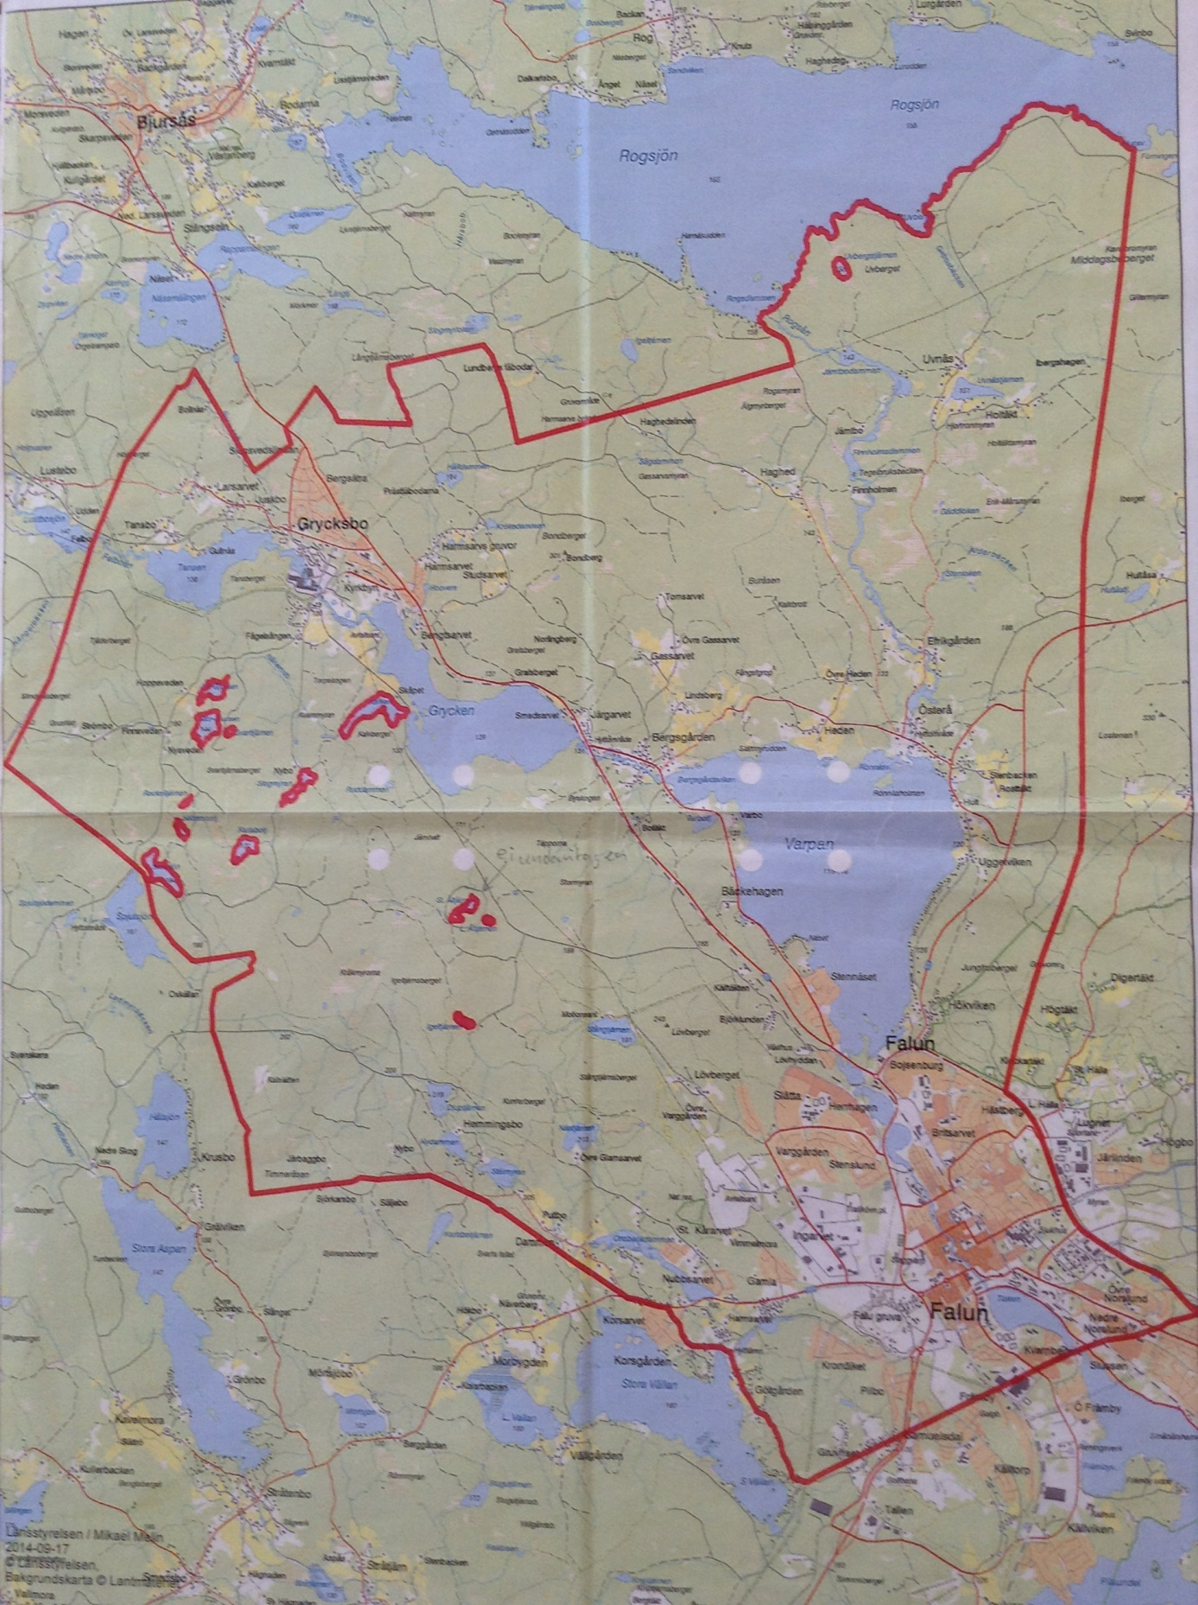

Varpans fiskevårdsområde omfattar alla vatten inom det rödmarkerade området på kartan. Fiskekortet gäller inte i Rogsån, Stångtjärn och Djuptjärn som är utarrenderade. Fiskekortet gäller inte heller i de rödmarkerade vattendragen inom området, dvs. Lill-Bjursen, Stor-Bjursen, Svarttjärnen, Rackeltjärnen, Sätterbotjärn,Stensjön, Karlsbotjärn, Skogsmyran, Kalven, Lilla Åltjärnen, Igeltjärnen, Uvbergstjärnen, , eftersom dessa inte ingår i fiskevårdsområdet.

Allmänhetens fiske med fiskekort
Fiskekort köps digitalt via www.ifiske.se. Fiskekort ska medtas vid fiske och uppvisas på begäran. Fiskekort är personligt. Barn under 15 år fiskar gratis om någon inom familjen löst fiskekort.
PRIS : Årskort: 1 januari- 31 december - 350 kr. Veckokort 150 kr. Dygnskort 50 kr.
Fiskekort gäller i hela fiskevårdsområdet med undantag från Djuptjärn, Rogsån och Stångtjärn. (Obeservera även att rödmarkerade vatten på kartan inte ingår i fiskevårdsområden. Se text under kartan.)

Fiskekortet gäller endast fiske med handredskap enligt följande: Max 2 spön per fiskekort. Vid fiske med rörlig motordriven båt max 2 spön/kort, men max 4 spön/båt.

Gäddor över 90 centimeter ska genast släppas tillbaka.

Max 15 angeldon vid isfiske.

Beta endast med dött agn ifrån samma vattenområde. Ett vattenområde avgränsas genom vandringshinder för fisken.

Alla fångster bör redovisas via Ifiske.

Fiskerättsinnehavarens fiske med fiskerättsbevis
Fiskerättsbevis köps digitalt via www.ifiske.se. Enskild fiskerätt ska visas genom innehav av fiskerättsbevis. Fiskerättsbeviset ska tas med vid fiske och visas upp på begäran. Fiskerättsbeviset utfärdas för fastigheten och gäller för fiskerättsinnehavare och dennes familj.

Fiskerättsbevis kostar 50 kr per år. Ett fiskerättsbevis får köpas per påbörjad procent av fastighetens andel i fiskevårdsområdet.
Ett fiskerättsbevis kan överlåtas under hela året på följande villkor. Fiskerättsinnehavaren köper fiskerättsbeviset på www.ifiske.se och skriver ut det med anteckning att det är överlåtet från fiskerättsinnehavaren till en viss person. Fiskerättsinnehavarens och personen som han eller hon överlåter fiskerättsbeviset till ska anges med namn och adress, telefonnummer och om möjligt e-postadress. Kopia av det överlåtna fiskerättsbeviset ska skickas till fiskevårdsområdets ordförande via e-post monica.blidner@gmail.com eller lämnas till styrelsen på annat sätt.

I Djuptjärn, Rogsån och Stångtjärn som är utarrenderade gäller villkoren för fiskerättsägarnas fiske enligt arrendekontraktet istället för nedanstående regler!

Fiske med mängdfångande redskap såsom nät, ryssja och bur får ske endast i eget vatten (enskilt vatten eller inom eget skifteslag). Mängdfångande redskap ska utmärkas med fiskeboj eller liknande. Fiskebojen ska märkas tydligt med fastighetsbeteckning. Länkning av redskap är förbjuden. Omärkta redskap kan tas i beslag och lämnas till polisen.

Högst 16 kräftburar per fiskerättsbevis. Minimimått för kräftor är 10 centimeter från stjärt till nos. Kräftfiske får endast bedrivas under tiden den 15 juli – 15 september.

Fiskerättsbeviset ger rätt till handredskapsfiske i hela området (förutom Djuptjärn, Rogsån och Stångtjärn) enligt de regler som gäller för allmänhetens fiske.

Beta endast med dött agn ifrån samma vattenområde. Ett vattenområde avgränsas genom vandringshinder för fisken.

Alla fångster bör redovisas via Ifiske.

Fiskeregler för fastighet som har fiskerätt i Rogsån
• Fiskerättsägare med fiskerättbevis fiskar på eget vatten
Fiskerättsbevis införskaffas via Varpans fiskevårdsområde –se www.ifiske.se.
Fiske i strömmande vatten = flugfiskesträckor: (markerade på karta nedan)
• Dammen Rogsjön till inloppet Jämtbodammen
• En sträcka från bron vid lilla Efriksgården och norrut.
Endast catch and release (öring) med hullinglös krok.
Fiske i lugnvatten och dammarna
• Fiske med valfritt handredskap tillåtet
• Vinterfiske från is i lugnvatten får ske som pimpel och anglingsfiske
• Nätfiskeförbud generellt i hela ån
Kräftfiske är endast tillåtet för fiskerättsägare.
För kräftfiske gäller fiskevårdsområdets regler.
Fiskeförbud i strömmande vatten 15 september till 30 april.
Fångstbegränsning.
Falu sportfiskeklubb rekommenderar att all fångad öring återutsätts.
Det baserar sig på en bedömd låg reproduktion. Klubben har praktiserat detta i många år.
Som alternativ till detta en fångstbegränsning enligt följande:
Minimimått på öring 35cm. Max tre öringar/fastighet och år.
